定 点 物 业
（供应商部分）

操
作
手
册

目 录
1 系统登录 - 3 -
2 采购人挑选商品 - 4 -
3 采购人填写项目信息 - 4 -
4 采购人发起项目 - 4 -
5 供应商报价 - 4 -
6 采购人结束项目 - 7 -
7 采购人确认结果并发送订单 - 7 -
8 供应商确认订单并起草合同 - 7 -
9 采购人确认合同并评价 - 11 -

系统登录
系统登录地址（杭州市政府采购网）：http://cg.hzft.gov.cn;
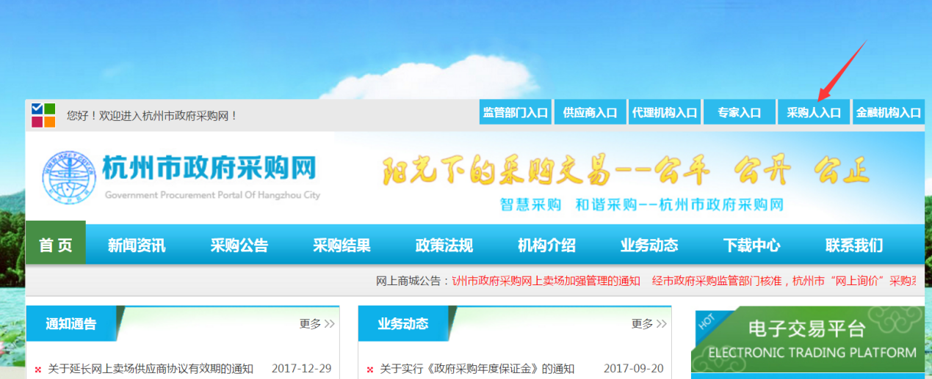
点击“供应商入口”，如下：
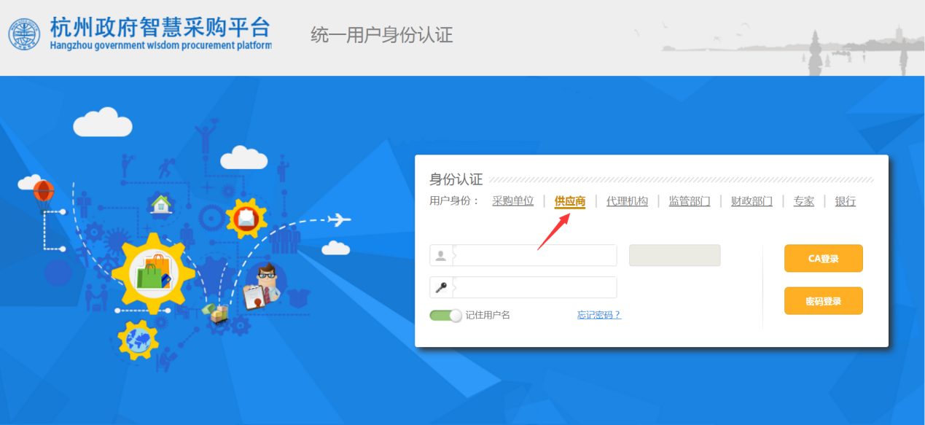
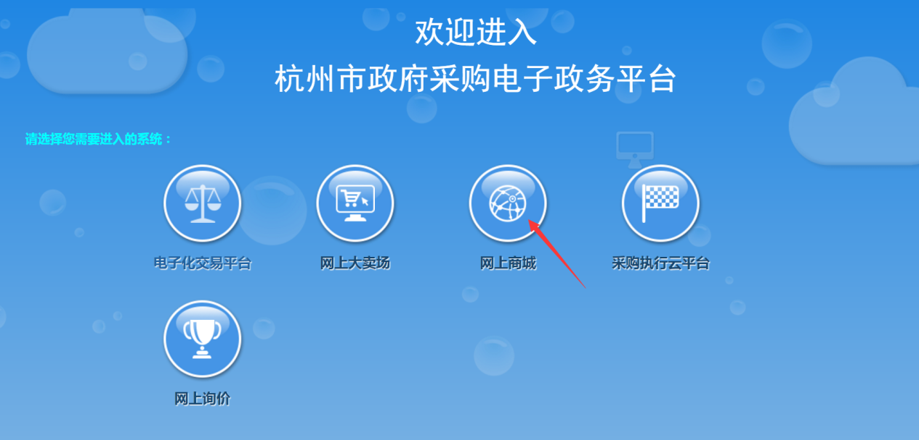
点击“网上商城”，如下图：
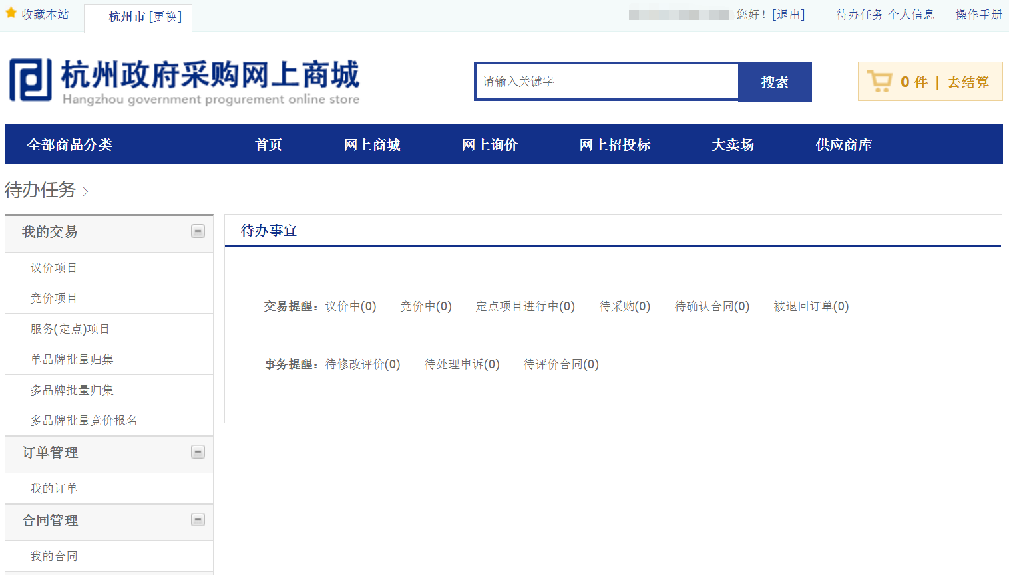

采购人挑选商品
采购人根据采购需求挑选商品。

采购人填写项目信息
采购人根据本次项目采购情况填写项目信息。

采购人发起项目
采购人发起采购项目。

供应商报价
供应商登录系统后，可在首页待办任务的“定点项目进行中”查看可报价的定点项目，如下图：
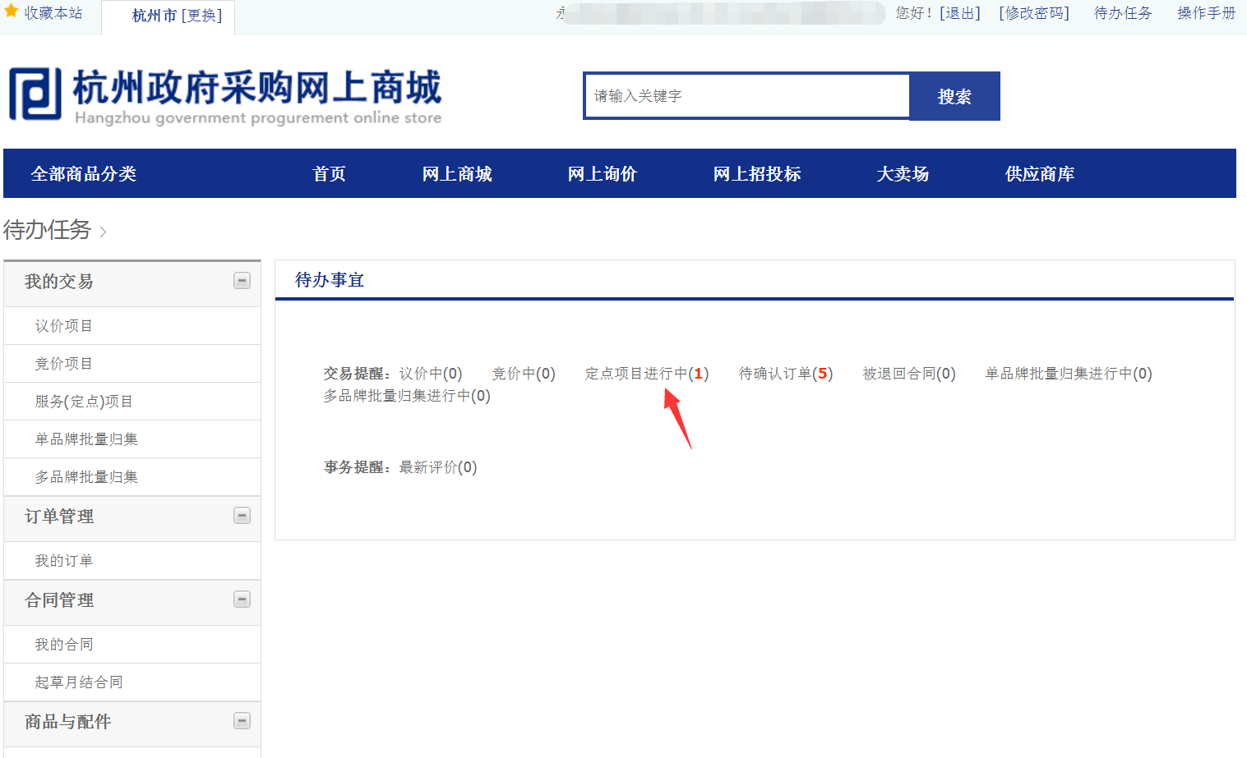
点击“定点项目进行中”，如下图：
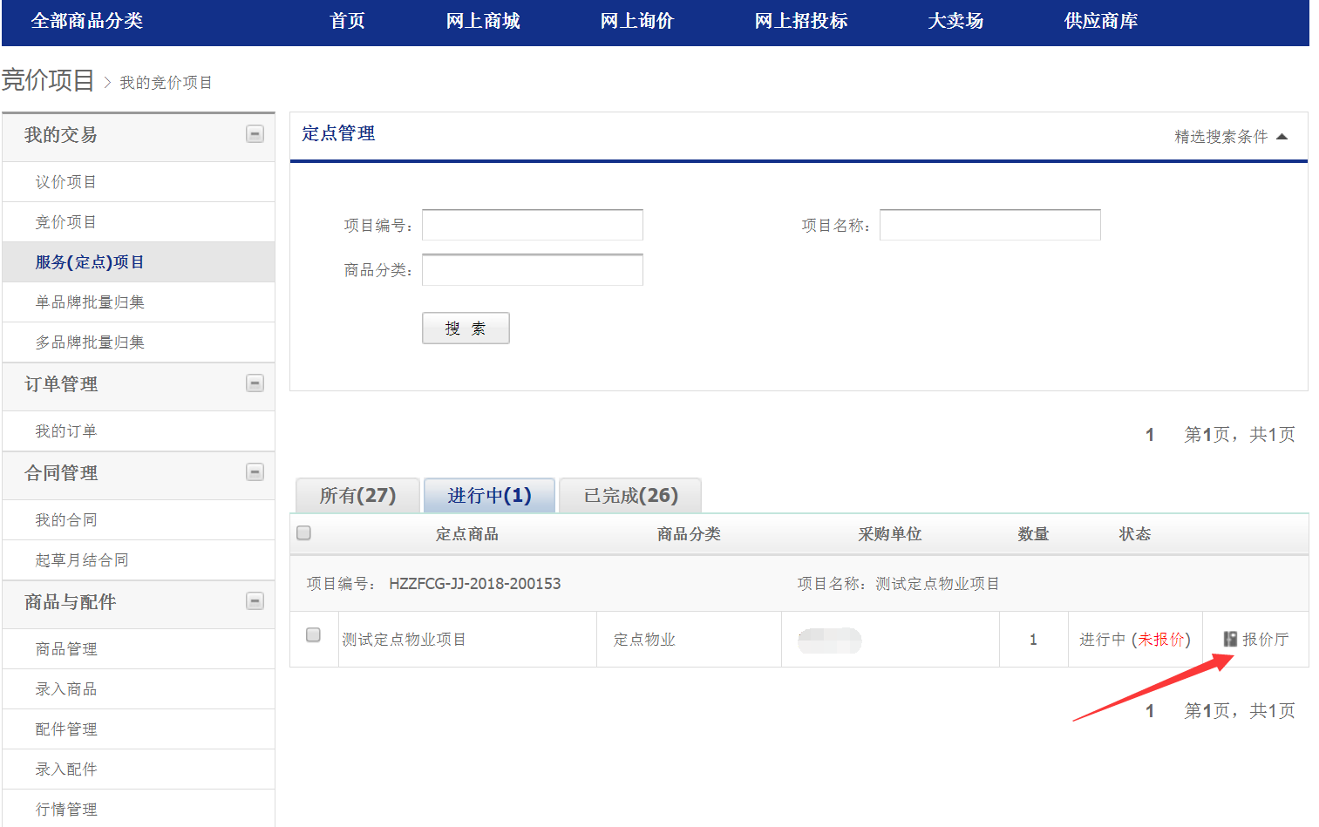
点击“报价厅”，如下：
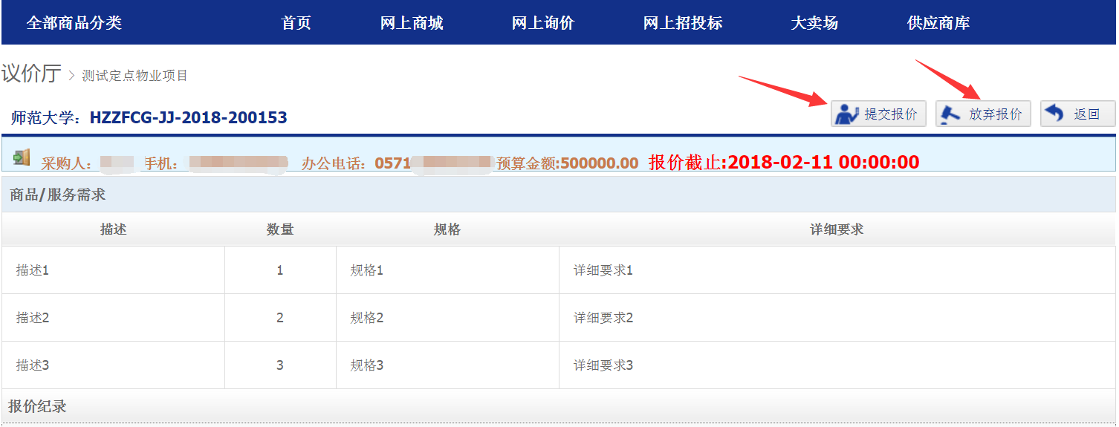
点击“提交报价”，如下图：
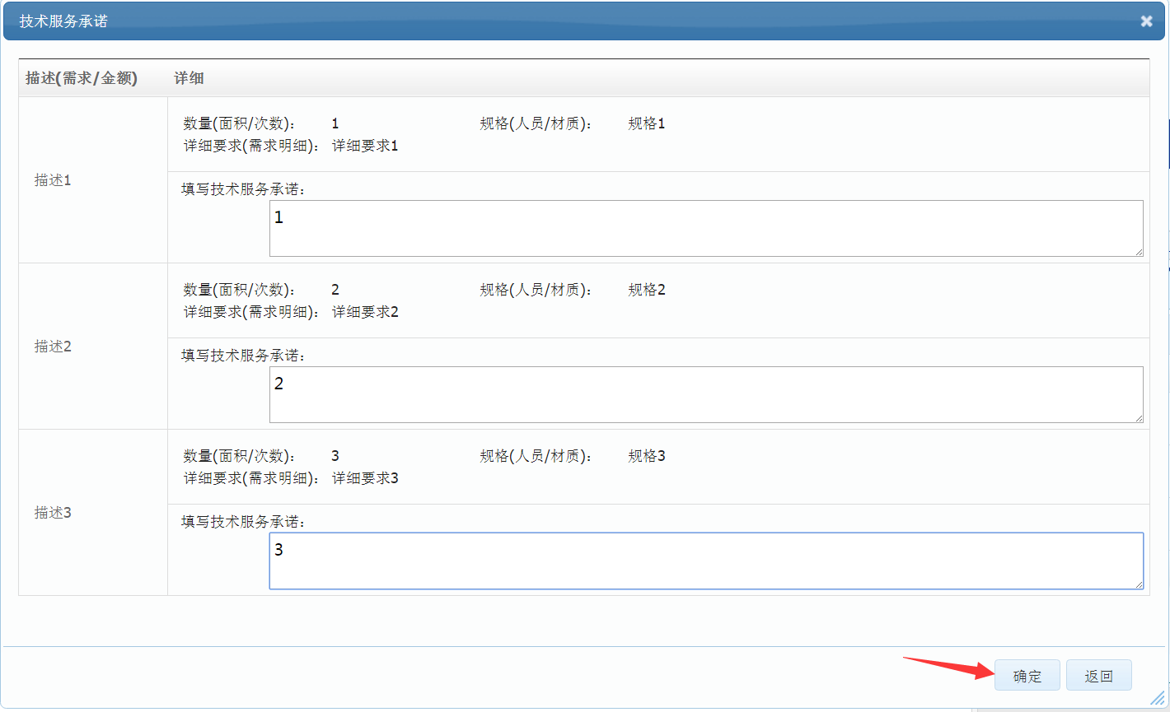
填写技术服务承诺，填写完成后点击“确定”，如下：
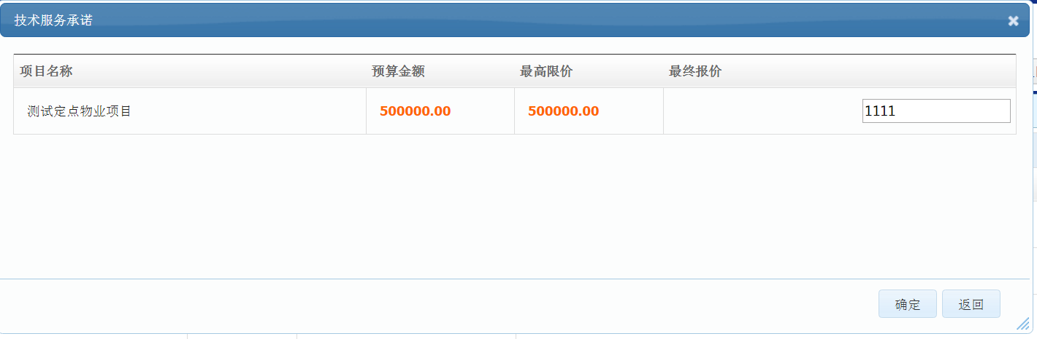
填写报价金额，填写完成后点击“确定”。
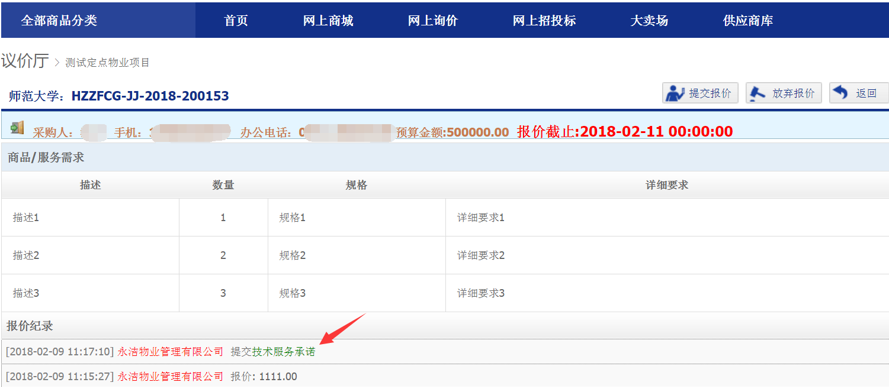
点击“技术服务承诺”可查看详细信息。

采购人结束项目并将订单发送给供应商
项目截止时间到后，采购人可结束项目。

供应商确认订单并起草合同
点击首页待办任务，如下：
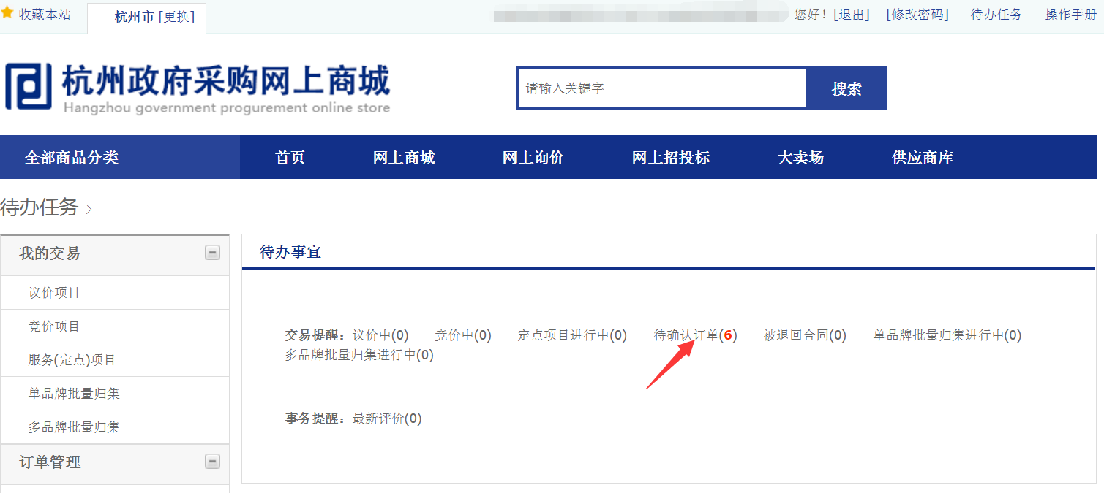
点击“待确认订单”，如下：
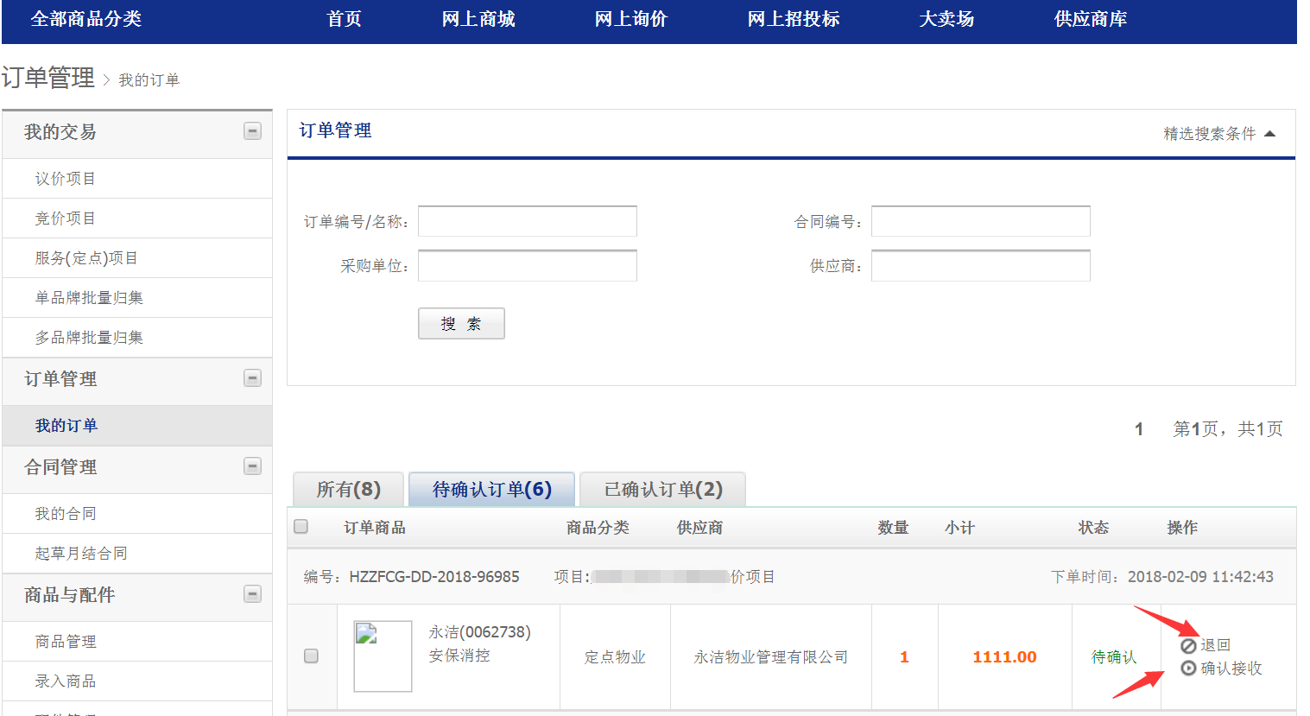
点击“确认接收”确认本次订单（或者“退回”将订单退回采购单位），如下：
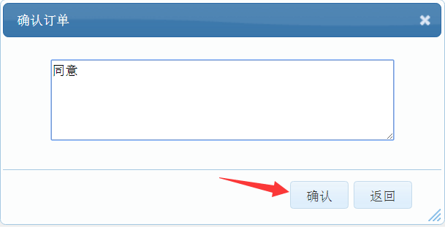
点击“确认”，如下：
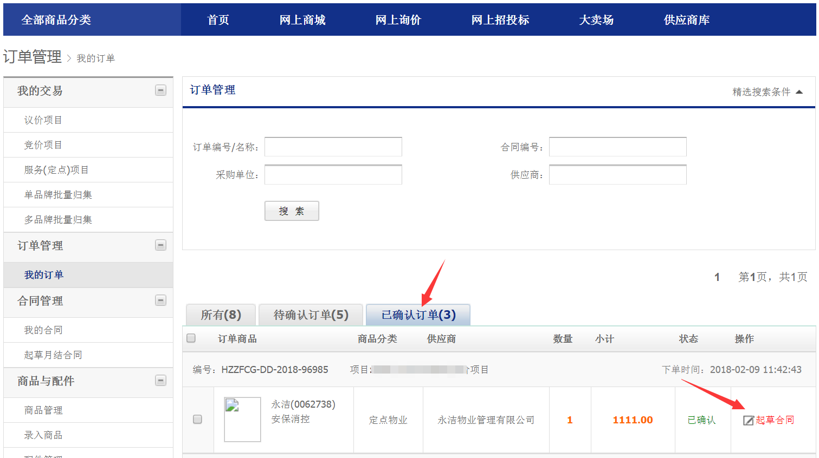
点击“起草合同”，如下：
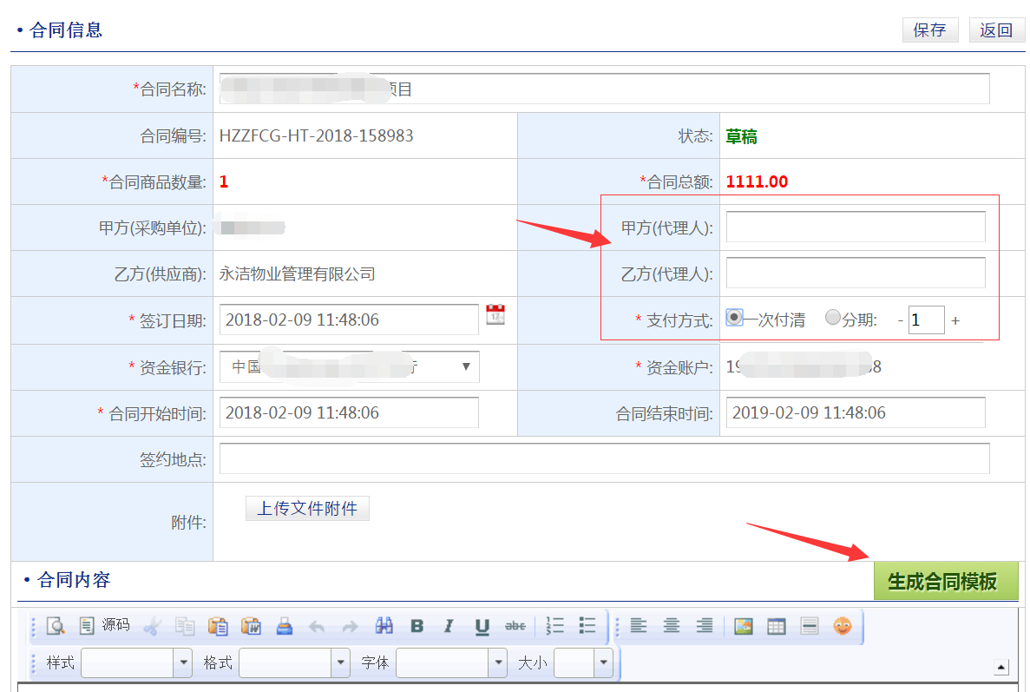
填写合同基本信息，点击“生成合同模板”，如下：
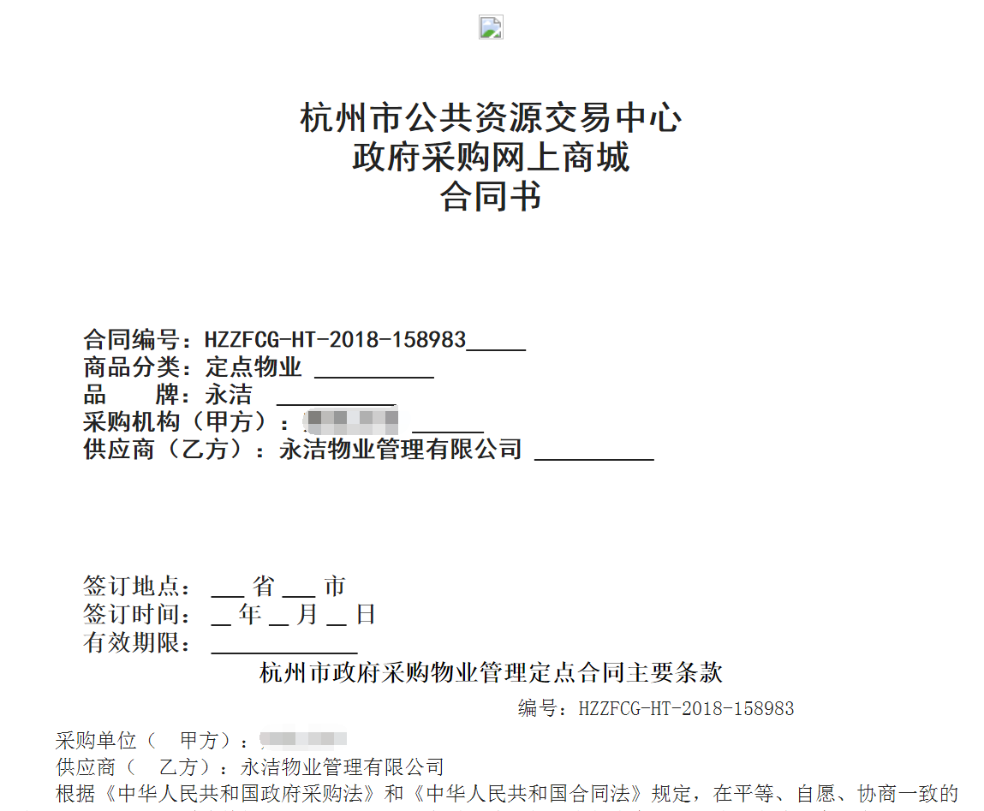
供应商可修改合同模板中内容，填写无误后，点击页面上方或者下方的“保存”，如下：
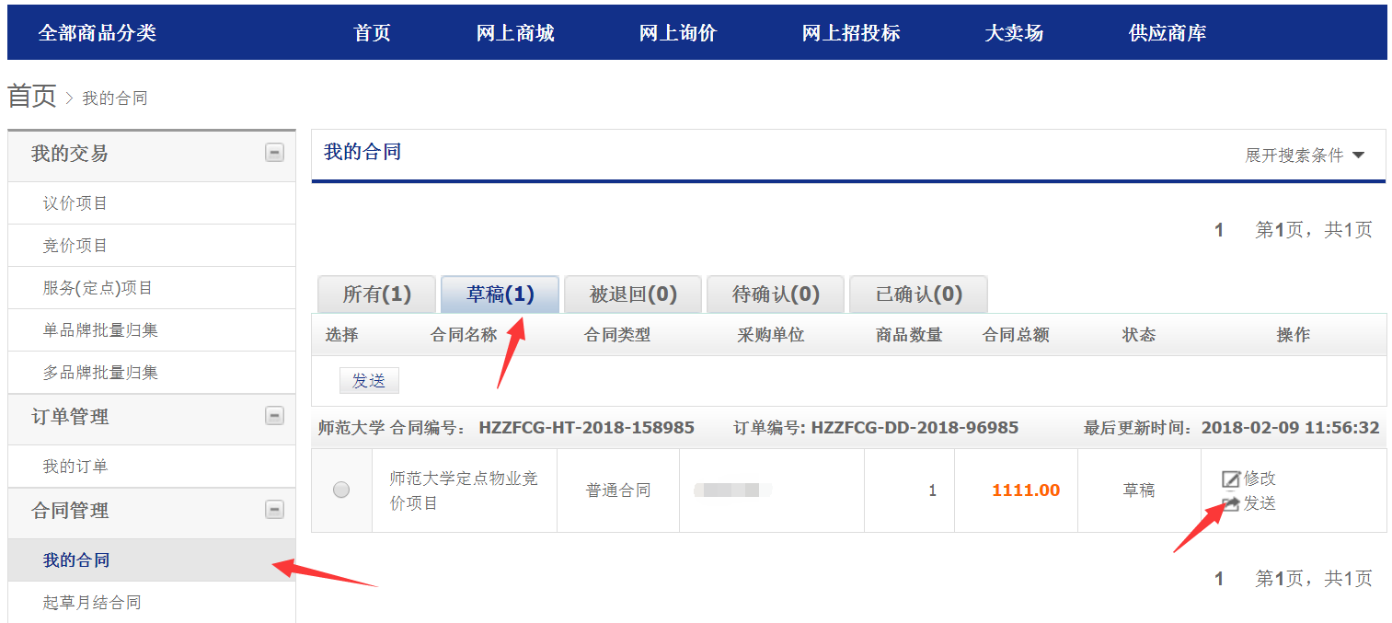
点击“发送”将该合同发送至采购人进行确认。

采购人确认合同并评价
采购人确认本合同并进行评价。

